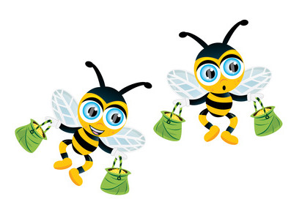

Grupa I „Pszczółki” - dzieci trzyletnie

„W karnawale, w karnawale zawsze idziemy na bale.
Każde dziecko duże, małe, lubi bale w karnawale.
Można zmienić się w królewnę, w królewicza można też.
Są cyganki, wróżki, żabki, jest i batman, jest i jeż”

Zabawa Karnawałowa w naszej grupie zaplanowana jest
na 14 lutego 2022r.

Co to jest karnawał? Karnawał to przede wszystkim czas balów i zabaw. Jego rozpoczęcie oficjalnie następuje w dniu Trzech Króli czyli 6 stycznia, jednak wiele osób uważa za datę jego rozpoczęcia Nowy Rok. Koniec karnawału jest jednak o wiele bardziej jednoznaczny i wypada w Środę Popielcową. Sam karnawał ściśle kojarzy się jednak z szaleństwem noworocznym oraz
z nadrabianiem strat w zabawach i balach, które wstrzymywał skutecznie okres adwentu. Karnawał to także nieodłączny element dzieciństwa. Już od grudnia dzieci żyją myślą o już niedługo mającym nastąpić balem. Zabawy karnawałowe goszczą z powodzeniem już w przedszkolach, a im wyżej w stopniu edukacji poprzez szkołę podstawową, gimnazjum i kończąc na szkołach ponad gimnazjalnych, te zabawy są coraz bardziej wystawne i ciekawe. Zwłaszcza dla młodszych dzieci jest wspaniała forma zabawy, ponieważ nie mają zbyt wiele okazji do tego rodzaju spędzenia czasu. Wiele konkursów i zajęć w czasie trwania tego balu to wspaniałe przeżycie dla naszych najmłodszych. Nieodłącznym elementem takich wydarzeń są odpowiednie stroje. Wokół tego istnieje prawdziwa otoczka tajemniczości i niecierpliwości.

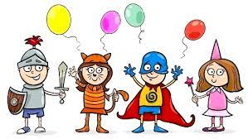

LUTOWE WIERSZYKI, PIOSENKI I ZABAWY

„Taniec przyklejaniec”
Zatańczymy śmieszny taniec, mały taniec przyklejaniec.
(Dzieci stoją w parach, zwrócone twarzami do siebie)
Teraz rączki przykleimy i wesoło zatańczymy.
(Przyklejają dłonie do dłoni partnera i poruszają się dookoła)
Zatańczymy śmieszny taniec, mały taniec przyklejaniec.
Teraz łokcie przykleimy i wesoło zatańczymy.
(Przyklejają łokcie)
Zatańczymy śmieszny taniec, mały taniec przyklejaniec.
Teraz brzuszki przykleimy i wesoło zatańczymy.
(Przyklejają brzuszki)
Powtarzamy tekst i następnie przyklejają się: palce, plecy
„Zimowa poleczka”
Zimową poleczkę na śniegu lub lodzie,
śpiewają bałwanki, i tańczą ją co dzień.
Zimową poleczkę na soplach gra wiatr.
Bałwanki się cieszą o tak właśnie tak.
Ref.: Ha, ha, ha, ha, hi, hi, hi, hi
Śniegowe bałwanki, to my, właśnie my.
Stanęły na śniegu by pot otrzeć z czoła,
lecz skoczna muzyka do tańca znów woła.
Zimową poleczkę na soplach gra wiatr.
Bałwanki się cieszą o tak właśnie tak.
Ref.: Ha, ha, ha, ha, hi, hi, hi, hi
Śniegowe bałwanki, to my, właśnie my.

„Bałwanek” – wiersz
Na podwórku bałwan stoi i nikogo się nie boi.
Ani wrony ani psa, nos z marchewki długi ma.
Zobaczyły go zajączki, przykicały z białej łączki.
Bałwanku miły nasz, może nam marchewkę dasz?

OPOWIADANIE O BALU KARNAWAŁOWYM

Był mroźny i śnieżny luty. Wielkimi krokami zbliżał się karnawał.
W przedszkolu bal karnawałowy miał odbyć się już za tydzień i dlatego wszystkie dzieci przygotowywały sobie najróżniejsze, kolorowe stroje. Dziewczynki chwaliły się czekającymi już w szafach strojami księżniczek, wróżek czy motylków, a chłopcy piratów, szeryfów lub kowbojów. Tylko Zosia nie miała jaszcze stroju. Na jej pierwszy bal w przedszkolu chciałaby się ubrać jakoś wyjątkowo. Niestety, nic nie przychodziło jej do głowy. Z tego powodu była bardzo smutna. Jednak w ostatnią sobotę przed balem wpadła na pomysł, by poprosić o pomoc swoją najlepszą koleżankę Emilkę. Ubrała się ciepło i za zgodą rodziców udała się raźnym krokiem do domu Emilki. Emilka mieszkała bardzo blisko, dlatego mogły często się odwiedzać. Śnieg sypał mocno zasypując domy, bloki, ogródki i ulice osiedla, na którym mieszkała Zosia. Po drodze Emilka zrobiła jeszcze orła na śniegu i porzucała się śnieżkami z chłopcem z sąsiedztwa Jackiem i gdy dotarła do domu koleżanki była mocno zziębnięta i przemoczona. Otworzyła jej mama Emilki i widząc jej stan, nie pytając zaprosiła do środka i podała gorącej herbaty. Na pytanie Zosi, w co ubierze się na bal, Emilka założyła swój strój
i zaprezentowała się koleżance. Rozczarowana Zosia stwierdziła, że strój ten należy do księżniczki. Musiała jednak przyznać, że Emilka ze swoimi złotymi lokami w różowej sukni i diademem na głowie wyglądała rzeczywiście jak prawdziwa, bajkowa postać. Gdy Zosia poprosiła Emilkę, żeby poradziła jej, w co ma się ubrać na bal, ta zaproponowała, aby przymierzyła jej strój. W przebraniu księżniczki Zosia nie wyglądała jednak tak pięknie jak Emilka. Różowy materiał zwisał żałośnie z jej chudych, drobnych ramion, a ciemne włosy zupełnie nie pasowały do tej balowej kreacji. Podziękowała, po czym założyła swoje ubranie, pożegnała się i wyszła. Szła powoli zrezygnowana utraciwszy wszelką nadzieję. Gdy była już pod swoim blokiem zauważyła, że jej sąsiadka pani Helena z trudem dźwiga ciężkie siatki z zakupami. Wiedziała, że starsza pani jest samotną osobą
i ma problemy z sercem. Ku wielkiej radości sąsiadki Zosia wniosła siatki aż pod same drzwi. Wdzięczna pani Helena zaprosiła Zosię na herbatę i ciastka. Dziewczynka z chęcią przyjęła zaproszenie, ponieważ była już bardzo głodna. Usiadła sobie wygodnie w miękkim fotelu i z uśmiechem na twarzy zaczęła głaskać burego kota pani Heleny Mruczka, który wskoczył na jej kolana i rozciągając się wygodnie zaczął głośno mruczeć. Zosia lubiła koty. Były takie miłe i tajemnicze. Często mówiona jej, że jest do nich podobna. W zamyśleniu głaskała miękką
i jedwabistą sierść Mruczka patrząc przy tym w jego zielone, mądre oczy. Nagle doznała olśnienia. Już wie, za kogo przebierze się na bal! Za kota! To będzie idealne przebranie. Zadowolona z odkrycia podrapała kota za uchem
i wypiła łyk ciepłej herbaty.
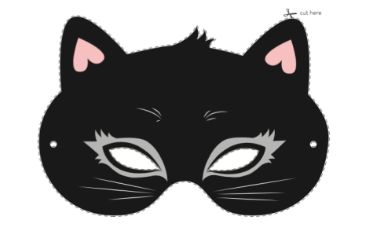
ŁAMIGŁÓWKI MĄREJ GŁÓWKI
Pokoloruj kredkami maski kotka i psa.
